FORMULARIO DE REVISIÓN DE CONTENIDOS
SITIO WEB DE INAPI 2026

Nombre del área: Departamento de Experiencia Usuaria y Ciencia de Datos
Fecha: 5 de noviembre de 2026
Sitio: https://tramites.inapi.cl/siac

N° de solicitud / evidencia visual | Link de referencia | Ubicación en pantalla | Contenido original | Contenido a modificar/agregar | Observaciones
1  (S02)  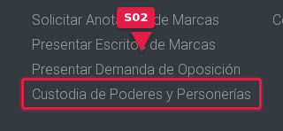 | https://tramites.inapi.cl/siac | Menú superior › grupo de trámites de Marcas y Patentes › ítem «Custodia de Poderes y Personerías» | Custodia de Poderes y Personerías | Guardar poderes y representantes legales | Checklist Hito 2 - Criterio 6 — Cumple con observaciones.  Es jerga legal-administrativa sin explicación para quien no tiene formación jurídica; se propone un rótulo en lenguaje cotidiano.  Patrón de sitio.
2  (S03)  Sin evidencia visual capturada. | https://tramites.inapi.cl/siac | Aviso superior de mantenimiento programado, primer párrafo | debido a mantenimiento programado del datacenter | debido a mantenimiento programado del centro de datos | Checklist Hito 2 - Criterio 7 — Cumple con observaciones.  «Datacenter» es un anglicismo sin adaptar; existe una expresión equivalente en español de uso común.
3  (S04)  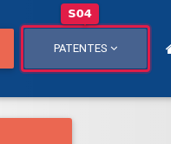 | https://tramites.inapi.cl/siac | Menú superior › grupo de pagos de Patentes › ítem «Pagar Tasas PCT Fase Internacional» | Pagar Tasas PCT Fase Internacional | En la primera aparición de «PCT» en este menú, agregar una ayuda visible al pasar el cursor o tocar que diga «PCT: Tratado de Cooperación en materia de Patentes». | Checklist Hito 2 - Criterio 8 — Cumple con observaciones.  La sigla PCT no está definida en su primera aparición dentro de este menú.  Patrón de sitio.
4  (S05)  Sin evidencia visual capturada. | https://tramites.inapi.cl/siac | Aviso superior de mantenimiento programado, párrafo central | Durante este período, no será posible realizar trámites en línea. | Puede completar su trámite antes de las 17:30 horas del miércoles 26 de agosto o volver a intentarlo una vez restablecido el servicio. | Checklist Hito 2 - Criterio 9 — Cumple con observaciones.  El mensaje se centra en lo que no se puede hacer; se propone una redacción que oriente a la persona sobre qué hacer al respecto.
5  (S06)  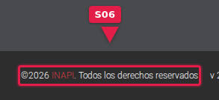 | https://tramites.inapi.cl/siac | Pie de página › junto a «©2026 INAPI. Todos los derechos reservados» | No hay texto que cumpla con este requisito | Añadir en el pie de página, junto a «©2026 INAPI. Todos los derechos reservados», la línea visible: «Actualizado: DD de mes de AAAA». | Checklist Hito 4 - Criterio 27 — No cumple.  No hay fecha de publicación ni de actualización visible junto al © del pie; esa es la única ubicación válida para la línea «Actualizado:…».
6  (S07)  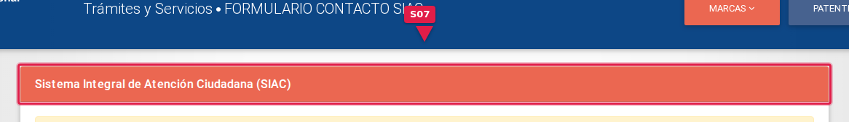 | https://tramites.inapi.cl/siac | Encabezado del formulario, sobre el card «Sistema Integral de Atención Ciudadana (SIAC)» | Sistema Integral de Atención Ciudadana. (SIAC) | Sistema Integral de Atención Ciudadana (SIAC) | Checklist Hito 1 - Criterio 2 — Cumple con observaciones.  Punto innecesario antes del paréntesis de la sigla; la frase no constituye una oración completa que amerite cierre con punto.
7  (S08)  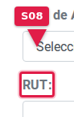 | https://tramites.inapi.cl/siac | Formulario de contacto SIAC, sobre el bloque de campos de datos personales | No hay texto que cumpla con este requisito | Antes del formulario o junto al campo RUT, agregar un texto con enlace a la Política de privacidad: «Los datos que ingrese en este formulario se usarán exclusivamente para gestionar su consulta SIAC. Consulte cómo tratamos sus datos personales y cómo ejercer sus derechos de acceso, rectificación, cancelación u oposición en nuestra Política de privacidad.» | Checklist Hito 6 - Criterio 32 — Medianamente cumple.  Junto a los campos donde se recolectan datos personales debe informarse el uso específico para la consulta SIAC y cómo ejercer los derechos; el enlace genérico del pie no alcanza.
8  (S09)  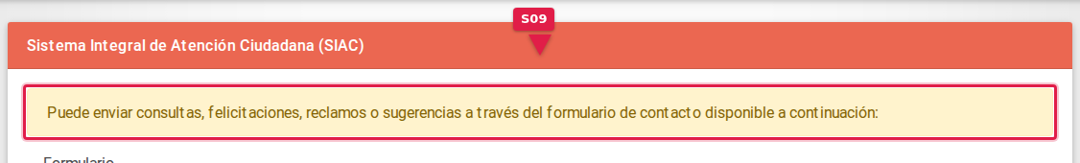 | https://tramites.inapi.cl/siac | Ventana emergente de confirmación tras enviar el formulario | Su consulta ha sido recibida... Se ha enviado un correo electrónico de confirmación a la casilla de correo indicada, gracias. | Recibimos su consulta. Enviamos un correo automático de confirmación a la casilla indicada. Gracias. | Checklist Hito 3 - Criterio 17 — Medianamente cumple.  El mensaje usa voz pasiva; se propone voz activa con sujeto institucional, alineada a la confirmación completa del criterio de autonomía (número, plazo de 4 días hábiles y seguimiento).
9  (S10)  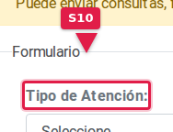 | https://tramites.inapi.cl/siac | Cuerpo del formulario, bloque de diez campos | Tipo de Atención, Área de Atención, RUT, Género, Nombres, Apellidos, Correo Electrónico, Repita Correo Electrónico, Teléfono de contacto, Describa su solicitud | Agrupar los campos bajo subtítulos, por ejemplo «Datos de la consulta» (tipo y área de atención, descripción) y «Datos de contacto» (RUT, género, nombres, apellidos, correo, teléfono). | Checklist Hito 8 - Criterio 37 — No cumple.  El formulario de diez campos no tiene ningún título ni subtítulo que lo organice en secciones lógicas, dificultando la navegación y la comprensión de su estructura.
10  (S11)  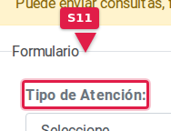 | https://tramites.inapi.cl/siac | Cuerpo del formulario, bloque de diez campos | Tipo de Atención, Área de Atención, RUT, Género, Nombres, Apellidos, Correo Electrónico, Repita Correo Electrónico, Teléfono de contacto, Describa su solicitud | Separar visualmente los diez campos en bloques agrupados por tema —datos de la consulta / datos de contacto—, por ejemplo con espacio, reglas o fondos distintos, sin limitarse a repetir solo los mismos subtítulos ya propuestos en el criterio de títulos claros. | Checklist Hito 8 - Criterio 38 — Medianamente cumple.  Los diez campos consecutivos no tienen separación visual que facilite escanearlos de un vistazo; el foco es la jerarquía visual del escaneo, no el texto del subtítulo en sí.
11  (S12)  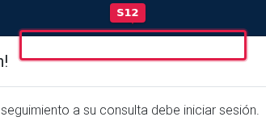 | https://tramites.inapi.cl/siac | Barra de navegación superior y fija, título de la página | FORMULARIO CONTACTO SIAC | Formulario de contacto SIAC | Checklist Hito 8 - Criterio 40 — No cumple (corrección 1 de 2).  Título visible en mayúsculas sostenidas en la barra de navegación, sin corresponder a una sigla reconocida salvo SIAC.  Patrón de sitio.
12  (S13)  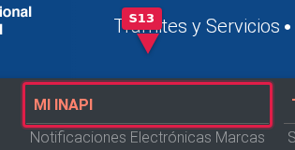 | https://tramites.inapi.cl/siac | Menú superior › encabezados de grupo del menú desplegable de Marcas y Patentes | MI INAPI, TRAMITACIÓN, PAGOS, SERVICIOS | Mi INAPI, Tramitación, Pagos, Servicios | Checklist Hito 8 - Criterio 40 — No cumple (corrección 2 de 2).  Encabezados de grupo del menú desplegable en mayúsculas sostenidas, sin justificación de sigla salvo INAPI.  Patrón de sitio.
13  (S14)  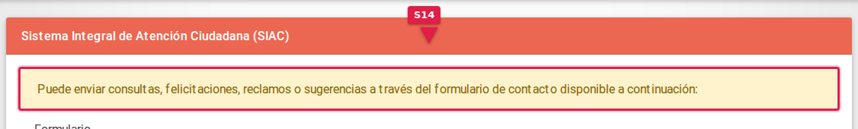 | https://tramites.inapi.cl/siac | Ventana emergente de confirmación de envío del formulario, botón | Aceptar | Aceptar envío del formulario | Checklist Hito 8 - Criterio 42 — Medianamente cumple (corrección 1 de 2).  Texto de sistema genérico que no indica qué acción se confirma.  Patrón de sitio.
14  (S15)  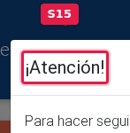 | https://tramites.inapi.cl/siac | Cuadro de alertas genérico del sistema, botón | OK | Entendido | Checklist Hito 8 - Criterio 42 — Medianamente cumple (corrección 2 de 2).  Texto de sistema genérico que no indica qué acción se cierra o confirma.  Patrón de sitio.
15  (S16)  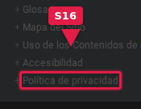 | https://tramites.inapi.cl/siac | Pie de página › bloque «Accesos» › enlace «Política de privacidad» | Política de privacidad | Política de privacidad (PDF, 53,8 KB) — cómo tratamos tus datos personales y tus derechos. | Checklist Hito 8 - Criterio 43 — No cumple.  El enlace apunta a un PDF sin indicar formato, peso ni descripción breve en el propio texto.  Patrón de sitio.
16  (S17)  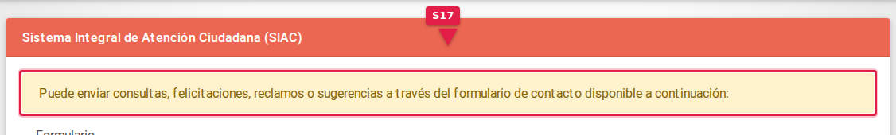 | https://tramites.inapi.cl/siac | Cuerpo › párrafo introductorio, sobre el formulario | Puede enviar consultas, felicitaciones, reclamos o sugerencias a través del formulario de contacto disponible a continuación: | Puede enviar consultas, felicitaciones, reclamos o sugerencias sobre trámites de marcas, patentes y servicios de INAPI. Recibirá una respuesta a su correo electrónico en un plazo no superior a 4 días hábiles. | Checklist Hito 3 - Criterio 12 — Medianamente cumple.  Faltan en el resumen visible el cuándo (plazo de respuesta: compromiso de 4 días hábiles) y el para quién de este canal.
17  (S18)  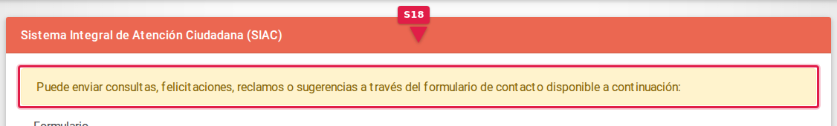 | https://tramites.inapi.cl/siac | Cuerpo › párrafo introductorio, sobre el formulario | Puede enviar consultas, felicitaciones, reclamos o sugerencias a través del formulario de contacto disponible a continuación: | Agregar, junto al párrafo introductorio: «Tras enviar, recibirá un correo automático con su número de atención. Con ese número podrá hacer seguimiento a su consulta incluso sin iniciar sesión; también puede seguirla en Mi INAPI.» | Checklist Hito 3 - Criterio 13 — No cumple (corrección 1 de 3).  Sin explicar el paso siguiente al envío (correo automático con número de atención) y el seguimiento sin sesión, la persona no puede completar el trámite de forma autónoma.
18  (S19)  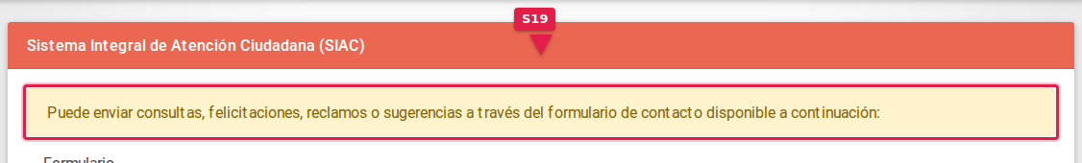 | https://tramites.inapi.cl/siac | Ventana emergente de confirmación tras enviar el formulario | Su consulta ha sido recibida. Su número de atención es: . Se ha enviado un correo electrónico de confirmación a la casilla de correo indicada, gracias. | Recibimos su consulta. Su número de atención es: [número que genera el sistema, por ejemplo SIAC1222441]. Enviamos un correo automático de confirmación a la casilla indicada. Puede hacer seguimiento con ese número o iniciando sesión en Mi INAPI. El plazo de respuesta es no superior a 4 días hábiles. | Checklist Hito 3 - Criterio 13 — No cumple (corrección 2 de 3).  El mensaje de confirmación deja el número de atención vacío y no entrega canal de seguimiento ni el plazo comprometido de 4 días hábiles; además debe reflejar el correo automático de confirmación.
19  (S20)  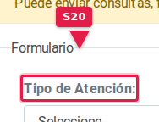 | https://tramites.inapi.cl/siac | Cuerpo › formulario › campos «Tipo de Atención», «Área de Atención», «RUT», «Nombres», «Apellidos», «Correo Electrónico», «Teléfono de contacto» y «Describa su solicitud» | ...Seleccione... · RUT: · Describa su solicitud (Máximo 7000 caracteres): | En los desplegables, reemplazar «...Seleccione...» / «Seleccione...» por «Seleccione una opción». En los campos de texto, agregar ejemplos de ayuda visibles antes de escribir: RUT — ejemplo 12.345.678-9; Nombres — Ingrese sus nombres; Apellidos — Ingrese sus apellidos; Correo Electrónico — ejemplo nombre@correo.cl; Teléfono de contacto — ejemplo +56 9 1234 5678; Describa su solicitud — ejemplo breve del motivo de la consulta en una o dos frases. | Checklist Hito 3 - Criterio 13 — No cumple (corrección 3 de 3).  Los campos no entregan ayudas de formato ni ejemplos para completarlos sin asistencia; los desplegables usan puntos suspensivos en la opción inicial en vez de una instrucción clara.
20  (S21)  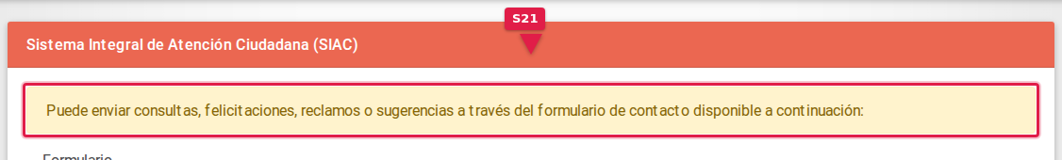 | https://tramites.inapi.cl/siac | Cuerpo › entre el párrafo introductorio y el primer campo «Tipo de Atención» | Puede enviar consultas, felicitaciones, reclamos o sugerencias a través del formulario de contacto disponible a continuación: | Antes de los campos, agregar el bloque «Preguntas frecuentes de este servicio» con estas respuestas:  ¿Cuánto demora la respuesta? — Daremos respuesta en un plazo no superior a 4 días hábiles.  ¿Cómo hago seguimiento sin iniciar sesión? — Tras enviar, recibirá un correo automático con su número de atención (asunto del tipo «Numero de atencion de plataforma web – INAPI»). Puede hacer seguimiento con ese número; también puede seguir su consulta iniciando sesión en Mi INAPI.  ¿Qué tipos de atención puedo elegir? — Consultas, felicitaciones, reclamos o sugerencias sobre trámites de marcas, patentes y servicios de INAPI. | Checklist Hito 3 - Criterio 15 — Medianamente cumple (corrección 1 de 2).  La claridad del servicio exige organizar de antemano las respuestas a las preguntas más probables (plazo, seguimiento sin sesión y tipos de atención), con datos reales del servicio.
21  (S22)  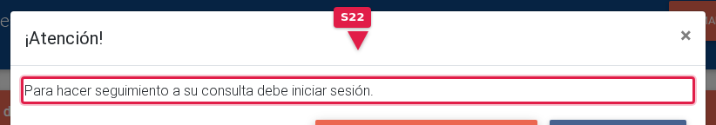 | https://tramites.inapi.cl/siac | Secuencia de ventanas: aviso al cargar sin sesión › formulario › confirmación tras enviar | Para hacer seguimiento a su consulta debe iniciar sesión. · Su consulta ha sido recibida. Su número de atención es: . | Aviso al cargar sin sesión: «Puede continuar el formulario sin iniciar sesión. Tras enviar su consulta, recibirá un correo automático con su número de atención para hacer seguimiento, incluso sin sesión. Si prefiere, también puede iniciar sesión en Mi INAPI.»  Confirmación tras enviar: «Recibimos su consulta. Su número de atención es: [número que genera el sistema, por ejemplo SIAC1222441]. Enviamos un correo automático de confirmación a la casilla indicada. Puede hacer seguimiento con ese número o iniciando sesión en Mi INAPI. El plazo de respuesta es no superior a 4 días hábiles.» | Checklist Hito 3 - Criterio 15 — Medianamente cumple (corrección 2 de 2).  Las ventanas existen, pero no cierran de forma coherente las mismas preguntas frecuentes del servicio (seguimiento y plazo). Se proponen textos CMS concretos para el aviso sin sesión y para la confirmación.

